# 河北水环境修改文档

**需20日完成**

### 实施项目进度更新

* 1. 资金年度、批次查询条件，按照下图修改

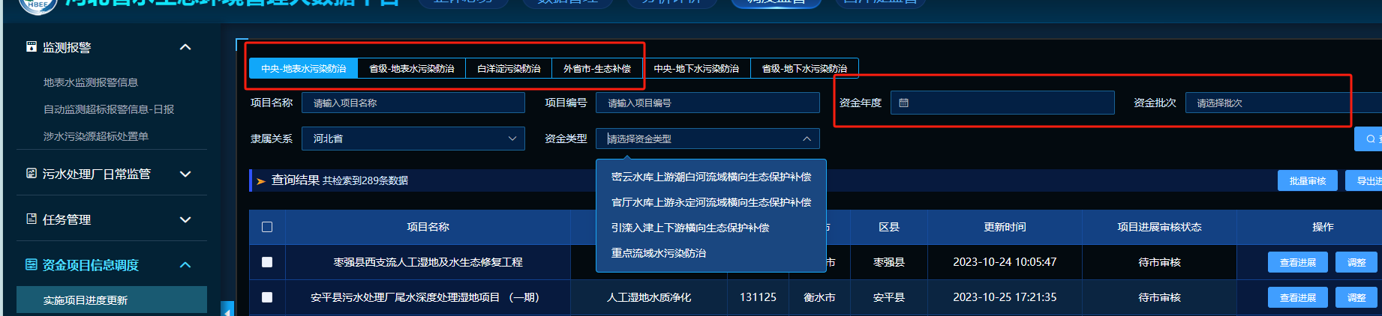

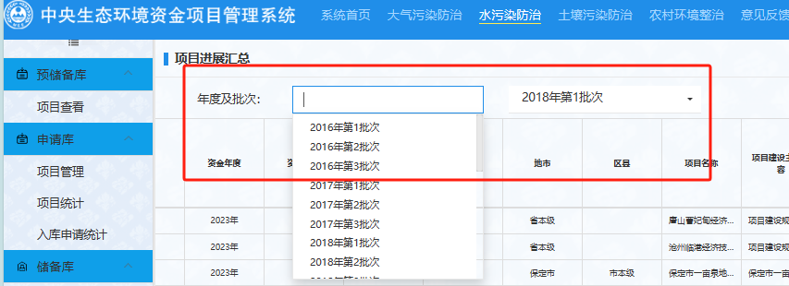

* 1. 列表、查询条件，增加”资金执行进度、项目进度、项目进展审核状态“

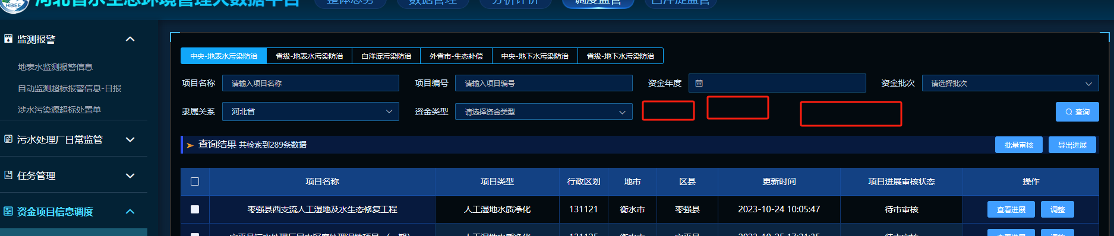

资金执行，包括

已下达6个月：实际下达预算≠专项资金使用单位执行数时，且”资金截至执行时间“与当前时间比已超过6个月，小于9个月

已下达9个月：同上

已下达11个月：同上

已下达12个月：同上

资金已执行完成：（指:执行金额+结余＝已下达预算综合）

### 隐藏以下菜单

* 1. 隐藏以下菜单

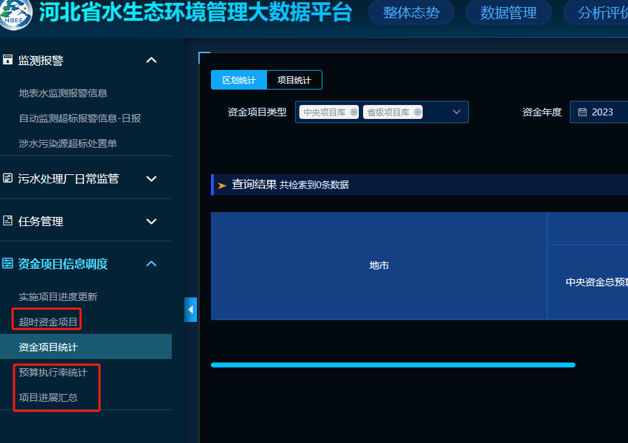

### 资金项目统计

* 1. 资金项目统计，修改详见附件《完231030河北水环境231030gn-需求-项目资金》

